鼎讯 通信信号模拟器 HW8
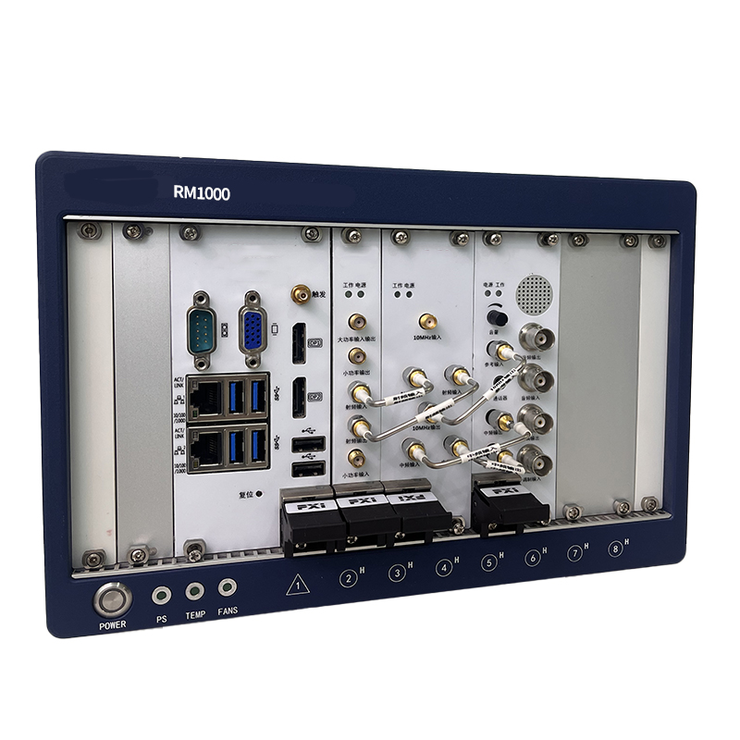
名称：通信信号模拟器
型号：HW8
品牌：鼎讯
公司：成都鼎讯信通科技有限公司
官网:www.dingxunacnn.com
一、产品概述
通信信号模拟设备主要用于保障通信对抗分队实施信号判别、抄报训练、信号侦测、截获分析、测向定位 等课目的训练，通过产生多制式多样式目标信号和背景信号，为通信对抗训练提供目标。在构建通信信号的 过程中，设备可以实施多路目标信号的并发或者分时发射。为了适应不同的应用场景，通信信号模拟器提供 了三种产品形态，分别是背负式形态（可以搭载在无人飞行平台上）、加固式笔记本形态以及便携式航空箱形态。
二、产品特点
1、具备常规和特定信号仿真模拟生成的功能；
2、具备模拟数据回放功能；
3、具备本地预置信号样本删减、扩充、存储能力；
4、具备无线开路辐射能力；
5、具备辐射功率调节能力；
6、具备信号预约发射能力；
7、具备本机、远程操控能力；
8、具备信号生成日志记录和导出功能；
三、设备参数
*输出频率范围：30MHz-18GHz（频率起点可以调整为30MHz、1GHz、2GHz）
*最大输出带宽：250MHz或400MHz（一般没特殊要求按照250MHz）
*最大通道数：8个
*数据存储容量：1TB（标配）或4TB
*单样本最大数据量：4GB
*最小频率步进：100Hz
*输出信号频率准确度：优于10-6
*输出信号频率稳定度：优于10-7/s
*谐波：-20dBc（不用功放）、-10dBc（10W）
杂散：-50dBc（@7GHz）
-30（@9GHz）
-50（@18GHz）
*输出功率：≥13dBm（该功率值可采用便携式结构，加内置电池供电）、≥10W（该功率值只可采用车载电台或机架式结构，电池外置。）
*输出功率可调范围：≥60dB
*输出功率控制步进：1dB
*接口要求：18GHz版射频接口需为SMA，其它两款N或SMA可选）
*射频输出：1路（N-50K或SMA-50K）；
*网络接口：1路，RJ45；
产品形态：便携式
电台式
机架式（带本控）
机架式（不带本控）
*信号类型：常规通信信号、跳频信号、扩频信号、特定信号
*常规通信信号调制方式：包括但不限 AM、FM、LSB、USB、DSB、SSB、VSB、2FSK、4FSK、MSK、GMSK、BPSK、QPSK、OQPSK、π /4QPSK、8PSK、8QAM、16QAM、32QAM、64QAM、128QAM、16APSK
*常规数字通信信号速率：1kbps~10Mbps
*跳频信号：跳速：在100跳/秒~100000跳/秒范围内，跳速任意可配置；
*跳点：16、32、64、128、256、512、1024点
*扩频信号
*扩频带宽：512kHz～20MHz；
*扩频码长：63、127、255、511、1023、2047等；
*扩频码型：m码、Gold码、walsh码等
*特定信号
*数据链信号： Link4A、Link11、Link16；
*敌我识别信号：Mark XIIA (model1、2、3/A、C、4、5)
*无线电信号：塔康、ADS-B、AIS、ACARS等

四、产品配置
主机、便携包、电源适配器、合格证、保修卡、检测报告（产品发货为准）
五、HW系列模块清单（选配）
1、HW1 1MHz-512MHz 250MHz带宽 20W （选配）
2、HW2 1MHz-512MHz 400MHz带宽 20W （选配）
3、HW3 1MHz-3.6GHz 250MHz带宽 20W （选配）
4、HW4 1MHz-3.6GHz 400MHz带宽 20W （选配）
5、HW5 10MHz-6GHz 250MHz带宽 20W （选配）
6、HW6 10MHz-6GHz 400MHz带宽 20W （选配）
7、HW7 30MHz-18GHz 250MHz带宽 20W （选配）
8、HW8 30MHz-18GHz 400MHz带宽 20W （标配）

六、核心应用行业
部队、电力、石油、石化、航空、运营商、铁路、高速、能源……
七、售后服务
*全国联保 / 7×24 小时响应 / 主机质保1 年（配件部件质保半年）​
*报修渠道：杨工 18108048914

